CORRENTE ELETTRICA IN UNA CELLA ELETTROLITICA

SCOPO
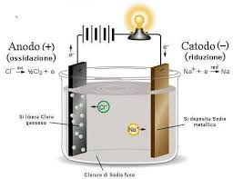
In questo esperimento verificheremo il funzionamento di una cella elettrolitica con una soluxione formata da acqua e sale e constateremo se la corrente elettrica passa o meno attraverso ad essa

MATERIALI E STRUMENTI UTILIZZATI
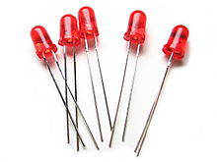
- 1 led

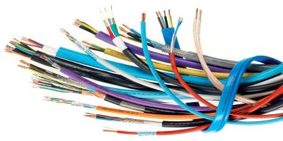
- 2 fili elettrici
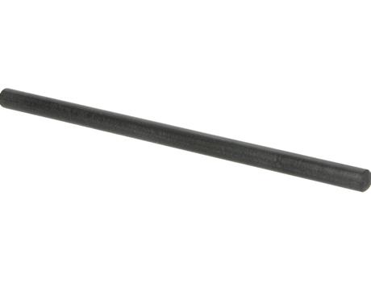
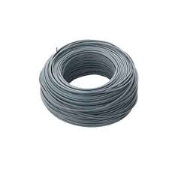
- 1 filo da 4,5 V

- 1 becher
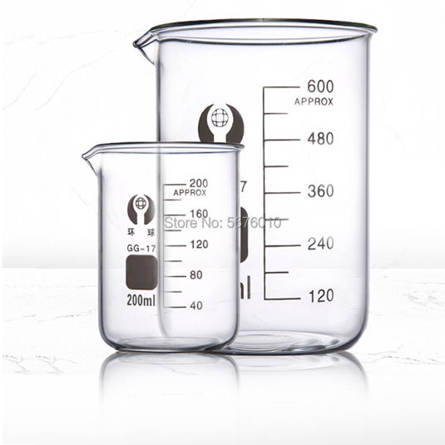

SOSTANZE UTILIZZATE(FRASI H/P+PITTOGRAMMI)

- Acqua distillata

Sale da cucina

DPI(Dispositivi di protezione individuale)
- Camice da laboratorio

PROCEDIMENTO
Innanzitutto colleghiamo i fili elettrici ai dipoli della batteria,se uniamo i morsetti i led si accenderanno.. Poi stacchiamo i morsetti e li immergiamo in acqua ma noteremo che i led non si accenderanno,però se immergiamo un pizzico di sale da cucina(NaCl) in acqua e mescoliamo ben bene,noteremo che i led si accenderanno. Questo succede perché il sale è un cristallo ionico,quindi la forza d’attrazione tra i due ioni che lo compongono (Na+) (Cl-) è molto elevata,però quando li immergiamo in acqua essi si separano grazie ad essa,dando la possibilità agli ioni di muoversi liberamente nello spazio disponibile,essi tendono ad unirsi ai poli opposti,quindi Na+ va con il polo negativo mentre Cl- va col polo positivo,così che si forma un campo elettrico e i led si accendono
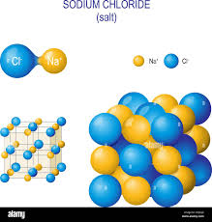

OSSERVAZIONI E CONCLUSIONI
Da questo esperimento abbiamo constatato che il sale immerso nell’acqua è un conduttore di energia grazie alla presenza di ioni positivi e negativi

